Άλγεβρα Α΄ Λυκείου - Συναρτήσεις
ΜΕΘΟΔΟΛΟΓΙΑ ΓΙΑ ΝΑ ΒΡΙ΢ΚΟΤΜΕ ΣΟ ΠΕΔΙΟ ΟΡΙ΢ΜΟΤ ΢ΤΝΑΡΣΗ΢Η΢
Για να οριςκεί μια ςυνάρτθςθ πρζπει να δοκοφν δφο ςτοιχεία :
Σο πεδίο οριςμοφ τθσ Α και
Η τιμι τθσ f(x) για κάκε x Α.
Οριςμζνεσ φ ορζσ μασ δίνουν μόνο τον τφπο με τον οποίο εκφ ράηεται το f(x).
Σε μια τζτοια περίπτωςθ κα κεωροφμε ότι το πεδίο οριςμοφ είναι το «ευρφτερο» υποςφνολο του
οποίο το f(x) ζχει νόθμα αρικμοφ.
ςτο
Θα προςπακι ςουμε εδϊ να κατατάξουμε τισ ςυναρτι ςεισ ςε κατθγορίεσ και να δοφμε τον τρόπο με τον
οποίο μποροφμε να βρίςκουμε το πεδίο οριςμοφ.
1
.
Αν θ ςυνάρτθςθ είναι ΠΟΛΤΩΝΤΜΙΚΗ τότε το πεδίο οριςμοφ είναι το
f(x) δίνει πραγματικό αρικμό.
διότι για κάκε x
θ
3
2
7
3
Οι ςυναρτι ςεισ f (x)
ζχουν πεδίο οριςμοφ το
.
2
3
.
.
Αν θ ςυνάρτθςθ είναι ΡΗΣΗ τότε το πεδίο οριςμοφ είναι το
μθδενίηουν τον παρονομαςτι .
με εξαίρεςθ εκείνεσ τισ τιμζσ που
2
x
f (x)
άρα πεδίο οριςμοφ το
.
x
2
Αν θ ςυνάρτθςθ ζχει τφπο f (x)
ακζραιο πολυώνυμο του x) Σότε το
πεδίο οριςμοφ είναι το διάςτθμα ι τα διαςτι ματα για κάκε ςτοιχείο των οποίων g(x)
f (x)
.
4
(
(
2
x₂
1,2
1
2
3
4
Από (α) και (β)
Άρα πεδίο οριςμοφ *3,4+
4
1
. Μπορεί ο τφποσ μιασ ςυνάρτθςθσ να περιζχει δφο ι περιςςότερεσ από τισ προθγοφμενεσ
μορφ ζσ. ΢τθν περίπτωςθ αυτι εργαηόμαςτε χωριςτά για κάκε μορφ ι και βρίςκουμε τθν τομι
των διαςτθμάτων.
Π Α Ρ Α Δ Ε Ι Γ Μ Α Σ Α
x
. Να βρεκεί το πεδίο οριςμοφ τθσ ςυνάρτθςθσ: f (x)
x
ΛΤ΢Η
x
-1
0
Πρζπει
x
(β)
x
2
-
+
-
Από (α) και (β) ζχουμε x
.

1
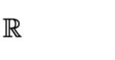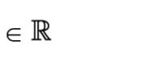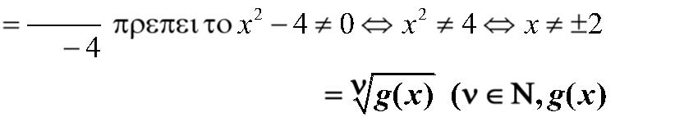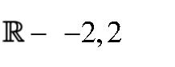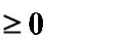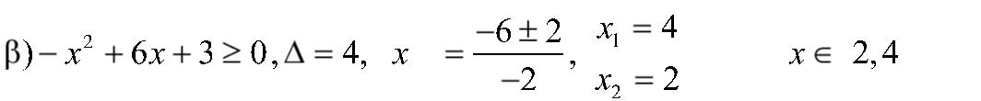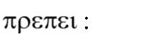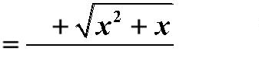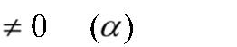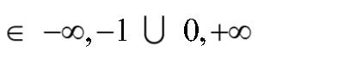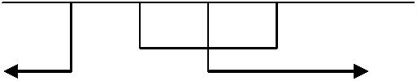

Άλγεβρα Α΄ Λυκείου - Συναρτήσεις
1
2
. Να βρεκεί το πεδίο οριςμοφ τθσ ςυνάρτθςθσ: f (x)
x
2
ΛΤ΢Η
-1
3
2
Πρζπει x²-2x-3>0 , Δ=4+ 12=16 , x =
, x₁
+
-
+
1,2
2
2
Άρα πεδίο οριςμοφ
.
Α΢ΚΗ΢ΕΙ΢ ΢ΣΗΝ ΕΝΟΙΑ ΣΗ΢ ΢ΤΝΑΡΣΗ΢Η΢
Ερωτι ςεισ τφπου «ςωςτό-λάκοσ»
1
. Μία ζσνάρηεζε f: A B, A R και B R λέγεηαι πραγμαηική ζσνάρηεζε
πραγμαηικής μεηαβλεηής.
Σ
Σ
Λ
Λ
2
.
Το ζτήμα παριζηάνει ζσνάρηεζε.
3
4
. Ο ηύπος f(x) 1 x² ορίδει ζσνάρηεζε
Σ
Λ
Λ
x
. Το πεδ ίο οριζμού ηες f (x)
είναι ηο R.
Σ
x²
5
6
.
Αν f(x)
2
x
ηόηε f (3x) x² 2x
.
Σ
Λ
Λ
x
. Το ζύνολο ηιμών ηες f(x)
, x 3 είναι {-1, 1}.
Σ
x
Ερωτι ςεισ ανάπτυξθσ
x 2, αν x 0
x 1, αν0 x 4
, ανx 4
1
. Αν f (x)
3
1
να βρεκοφν οι οι τιμζσ: f (3), f (0), f (-1), f (5), f (-2), f ( ), f (1).
2
2
. Αν f (x) = 2x - 1, x R να ςυμπλθρϊςετε τισ ιςότθτεσ:
α) f (- 3) = .....β) f (α) = ..... , α R
γ) f (3x) = ..... δ) f(x² ) ...
3
. Δίνεται θ ςυνάρτθςθ
2
x,x
4, 2 x 1
x,x 1
Να ςυμπλθρϊςετε τισ ιςότθτεσ:
α) f (-3) = ..... β) f (-2) = ..... γ) f (0) = ..... δ) f (1) = .....
2
f (x)
3
2
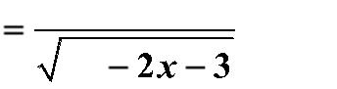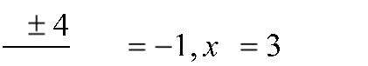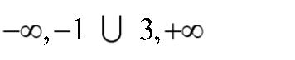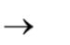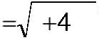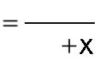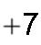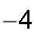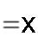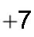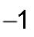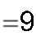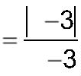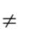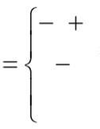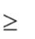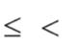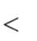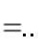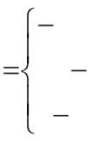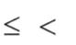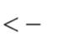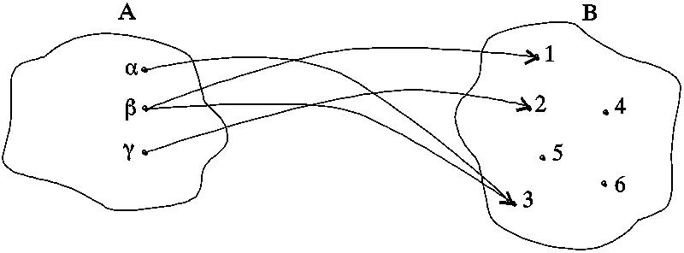

Άλγεβρα Α΄ Λυκείου - Συναρτήσεις
4
5
. Δίνεται θ ςυνάρτθςθ f x
i. Να βρείτε το πεδίο οριςμοφ τθσ f.
ii. Να βρείτε τα α και β ϊςτε f(-1)=2 και f(1)=3.
. Δίνεται θ ςυνάρτθςθ f x
Να βρείτε τα α και β ϊςτε f(0)=f(2)=4.
. Δίνεται θ ςυνάρτθςθ f x
6
7
Να λυκεί θ εξίςωςθ λx-f(-4)=λf(0)
. Να βρεκεί το πεδίο οριςμοφ των παρακάτω ςυναρτι ςεων :
2
x
x
i. f (x)
v. f (x)
ii f x
iii f x
x
x
iv f x
x
x
2
x x
x x
x
1
vi f x
viii f x
x
x
x
1
x
x
8
. . Να βρείτε το πεδίο οριςμοφ Α των ςυναρτι ςεων:
3
x
2
x²
x
α) f (x)
β) g (x)
2 x
γ) h (x)
δ) f (x)
(1 )(2x
)
2
x
1
ε) f (x)
ζη) f (x)
δ) f (x)
5x
2
x
2
x
2
9
. Να βρείηε ηα πεδ ία οριζμού ηων ζσναρηήζεων:
2
x
1
3x
1
α. f x
β. f x
γ. f x
x
2
x
x
1
1
1
δ. f(x)
ε. f(x)
x
x
1
0.Δίνεται θ ςυνάρτθςθ f(x)=x³-2x. Να λφςετε :
α) Τθν εξίςωςθ f(x)=0.
β) Τθν εξίςωςθ f(x-1)-f(x)=1
γ) Τθν ανίςωςθ f(2x)-8f(x)<x².
1
1
1.Δίνεται θ ςυνάρτθςθ f(x)=x²-2x+5.
α) Να εξετάςετε αν το -1 ανι κει ςτο ςφνολο τιμϊν τθσ f.
β)Να βρείτε το ςφνολο τιμϊν τθσ f.
2.Ζςτω f :
μια ςυνάρτθςθ για τθν οποία ιςχφει f(x+y)=f(x)+f(y), για κάκε x, y
.
Να αποδείξετε ότι:
α) f(0)=0
β) f(x)+f(-x)=0, για κάκε x
.
1
1
3.Ζςτω f :
Να αποδείξετε ότι:
α) f(1)=0
μια ςυνάρτθςθ για τθν οποία ιςχφει f(xy)=f(x)+f(y), για κάκε x, y
.
β) f
για κάκε x 0.
4.Δίνεται θ ςυνάρτθςθ f :
α) Τθν τιμι f(2) β) Τον τφπο f(x) τθσ ςυνάρτθςθσ.
για τθν οποία ιςχφει: f(x+2)=3f(2)-2(x-3) για κάκε x
.Να βρείτε:

3
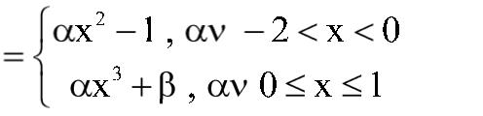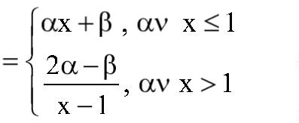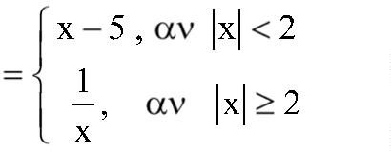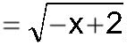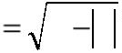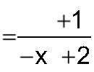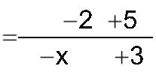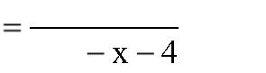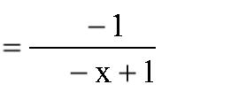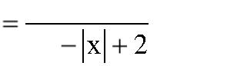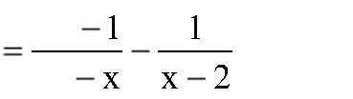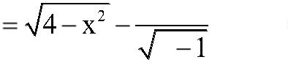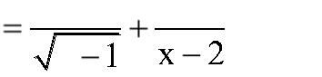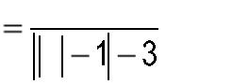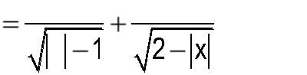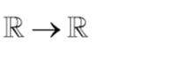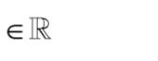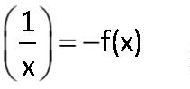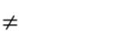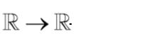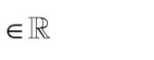

Άλγεβρα Α΄ Λυκείου - Συναρτήσεις
ΚΑΡΣΑ΢ΙΑΝΕ΢ ΢ΤΝΣΕΣΑΓΜΕΝΕ΢
Ζνα ηεφγοσ δυο κάκετων αξόνων xϋx και ψϋψ, με κοινι αρχι Ο, το ονομάηουμε καρτεςιανό ςφςτθμα
ςυντεταγμζνων και το ςυμβολίηουμε Oxy, ενϊ το επίπεδο ςτο οποίο ορίςτθκε αυτό το ςφςτθμα το
ονομάηουμε καρτεςιανό επίπεδο.
Στθν περίπτωςθ που οι μονάδεσ των αξόνων xϋx και yϋy ζχουν το ίδιο μι κοσ το ςφςτθμα λζγεται
ορκοκανονικό.
Με τθν βοι κεια ενόσ ςυςτι ματοσ ςυντεταγμζνων
μποροφμε να αντιςτοιχίςουμε ζνα διατεταγμζνο
ηεφγοσ (α,β) πραγματικϊν αρικμϊν ςε ζνα ςθμείο Μ
του επιπζδου και αντιςτρόφωσ. Το Μ ςυμβολίηεται με
Μ(α,β). Οι αρικμοί α, β λζγονται ςυντεταγμζνεσ του
Μ. Ειδικότερα το α ονομάηεται τετμθμζνθ και το β
τεταγμζνθ.
Ζνα ςθμείο Μ(α,0) δθλαδι με τεταγμζνθ μθδζν βρίςκεται ςτον άξονα xϋx .
Ζνα ςθμείο Μ(0,β) δθλαδι με τετμθμζνθ μθδζν βρίςκεται ςτον άξονα yϋy .
Οι άξονεσ χωρίηουν το επίπεδο ςε τζςςερα
τεταρτθμόρια, όπωσ φαίνεται ςτο διπλανό ςχι μα.
Αν το Μ(α,β) είναι ςθμείο του:
1
2
3
4
^{ου} Τεταρτθμορίου α>0 και β>0
^{ου} Τεταρτθμορίου α<0 και β>0
^{ου} Τεταρτθμορίου α<0 και β<0
^{ου} Τεταρτθμορίου α>0 και β<0
΢
θμεία ςυμμετρικά ωσ προσ τουσ άξονεσ.
Τα ςθμεία Μ(α,β) και Μϋ(α,-β) είναι ςυμμετρικά ωσ
προσ τον άξονα x΄x.
Τα ςθμεία Μ(α,β) και Μϋϋ(-α,β) είναι ςυμμετρικά ωσ
προσ τον άξονα y΄y.
Δφο ςθμεία ςυμμετρικά ωσ προσ τον άξονα x΄x
ζχουν ίδια τετμθμζνθ και αντίκετεσ τεταγμζνεσ.
Δφο ςθμεία ςυμμετρικά ωσ προσ τον άξονα y΄y
ζχουν αντίκετεσ τετμθμζνεσ και ίδια τεταγμζνθ.
΢
θμεία ςυμμετρικά ωσ προσ τθν αρχι των αξόνων.
Τα ςθμεία Μ(α,β) και Μϋ(-α,-β) είναι ςυμμετρικά
ωσ προσ τθν αρχι Ο(0,0) των αξόνων.
Δφο ςθμεία ςυμμετρικά ωσ προσ τθν αρχι των
αξόνων, ζχουν αντίκετεσ τετμθμζνεσ και
τεταγμζνεσ.

4
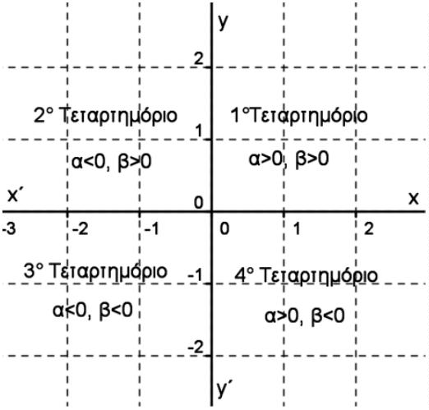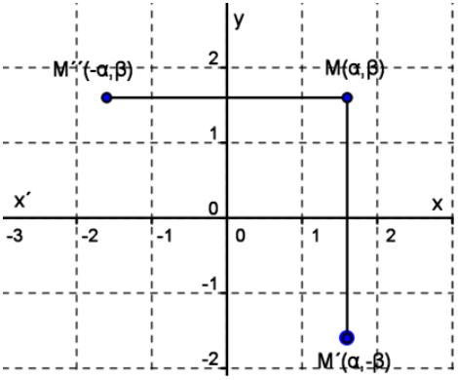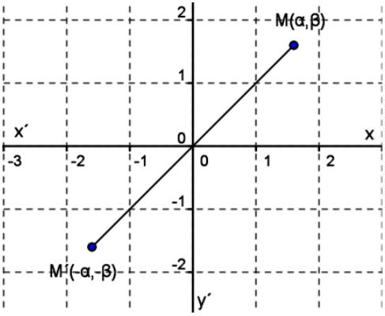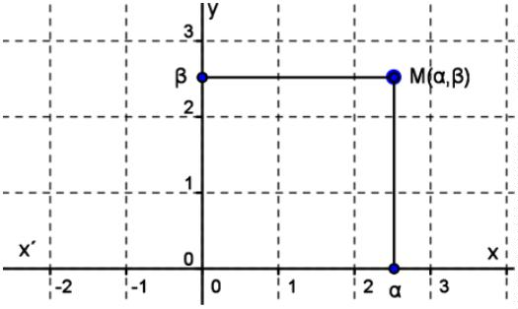

Άλγεβρα Α΄ Λυκείου - Συναρτήσεις
΢
θμεία ςυμμετρικά ωσ προσ τθν διχοτόμο τθσ 1^{θσ} και 3^{θσ} γωνίασ των αξόνων.
Τα ςθμεία Μ(α,β) και Μϋ(β,α) είναι ςυμμετρικά
ωσ προσ τθν διχοτόμο τθσ 1^{θσ} και 3^{θσ} γωνίασ των
αξόνων.
Δφο ςθμεία είναι ςυμμετρικά ωσ προσ τθν
διχοτόμο τθσ 1^{θσ} και 3^{θσ} γωνίασ των αξόνων όταν
θ τετμθμζνθ του ενόσ είναι ίςθ με τθν τεταγμζνθ
του άλλου.
Απόςταςθ ςθμείων.
(
)
(x₂ x₁)
2
(y₂ y₁)
2
Εξίςωςθ κφκλου κζντρου Ο(0,0) και ακτίνασ ρ.
Η εξίςωςθ x²+y²=ρ² λζγεται εξίςωςθ κφκλου με
κζντρο Ο και ακτίνα ρ.
Ο κφκλοσ με κζντρο Ο και ακτίνα ρ=1 ζχει εξίςωςθ
x²+y²=1 και λζγεται μοναδιαίοσ κφκλοσ.
Ερωτι ςεισ ανάπτυξθσ
1
. Το ςθμείο Α(α-7, 3α-9) ανι κει ςτον άξονα xϋx και το ςθμείο Β(2β+ 4, 4-β) ανι κει ςτον άξονα yϋy , όπου
Α,Β
.
α) Να βρείτε τισ ςυντεταγμζνεσ των ςθμείων Α και Β.
β) Αν το ςθμείο Γ(γ, γ-5) ιςαπζχει από τα Α και Β, να βρείτε τθν τιμι του γ
.
2
3
. Για ποιεσ τιμζσ των κ, λ το τρίγωνο με κορυφ ζσ τα ςθμεία Α(-1, 2), Β(2, -1) και Γ(κ, λ) είναι ιςόπλευρο.
. Δίνεται το ςθμείο Α(1,7). Το ςθμείο Β είναι ςυμμετρικό του Α ωσ προσ τον άξονα yϋy και το ςθμείο Γ
είναι το ςυμμετρικό του Α ωσ προσ τθν διχοτόμο τθσ 1^{θσ} και 3^{θσ} γωνίασ των αξόνων.
α) Να βρείτε τθν απόςταςθ (ΒΓ).
β) Να αποδείξετε ότι το τρίγωνο ΟΒΓ είναι ορκογϊνιο και ιςοςκελζσ, όπυο Ο θ αρχι των αξόνων.
. Τα ςθμεία Α(α²+ 2α, 2-2α) και Β(α+ 6, α²-α) είναι ςυμμετρικά ωσ προσ τον άξονα xϋx.
4
α) Να βρείτε τον αρικμό α
.
β) Να βρείτε το ςυμμετρικό του α ωσ προσ :
i. Τον άξονα yϋy.
ii. Τθν αρχι των αξόνων.
iii.Τθν διχοτόμο τθσ 1^{θσ} και 3^{θσ} γωνίασ των αξόνων.

5
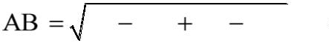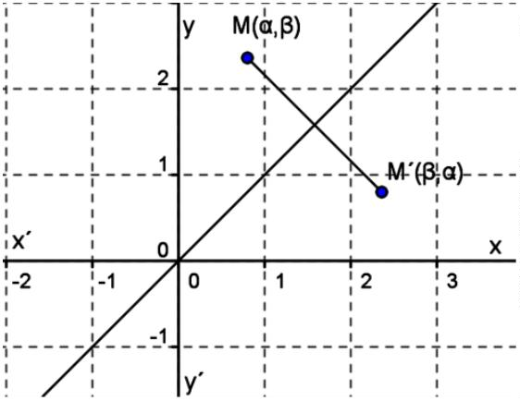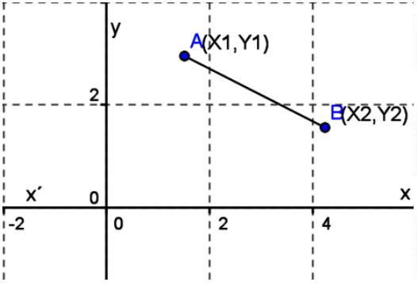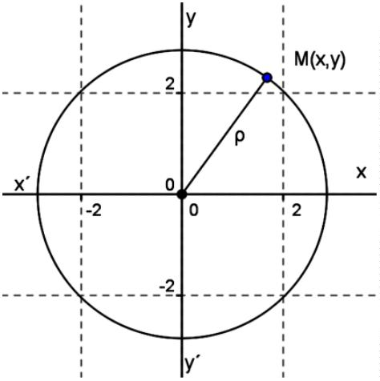

Άλγεβρα Α΄ Λυκείου - Συναρτήσεις
5
. Τα ςθμεία Α(-3,3) και Β(2,λ) απζχουν απόςταςθ (ΑΒ)=5. Να βρείτε:
α) Τον αρικμό λ.
β) Σθμείο Γ του αρνθτικοφ θμιάξονα Οxϋ, ϊςτε το τρίγωνο ΑΒΓ να είναι ιςοςκελζσ με βάςθ ΑΓ.
γ) Τθν περίμετρο του τριγϊνου ΑΒΓ.
6
. Τα ςθμεία Α(λ²-5,
) και Β(14-6λ,
) είναι ςυμμετρικά ωσ προσ τθν αρχι των αξόνων.
Να βρείτε:
α) τουσ αρικμοφσ λ και μ.
β) τθν απόςταςθ (ΑΒ).
γ) ςθμείο Γ του αρνθτικοφ θμιάξονα Οyϋ, ϊςτε το τρίγωνο ΑΒΓ να είναι ορκογϊνιο με υποτείνουςα
τθν ΑΒ.
7
8
. Δίνονται τα ςθμεία Α(5, 4), Β(α, 4-2α) και Γ(4, 6), με α
α) Να βρείτε τον αρικμό α.
β) Να βρείτε το εμβαδόν του τριγϊνου ΑΒΓ.
γ) Ζςτω Δ ςθμείο του άξονα yϋy το οποίο ιςαπζχει από τα Α και Β.
i. Να βρείτε τισ ςυντεταγμζνεσ του ςθμείου Δ.
ii. Να αποδείξετε ότι το τρίγωνο ΒΓΔ είναι ορκογϊνιο και ιςοςκελζσ.
. Δίνεται ζνασ κφκλοσ C που ζχει κζντρο τθν αρχι των αξόνων Ο και διζρχεται από τα ςθμεία Α(α-2,α) και
, για τα οποία ιςχφει (ΑΒ)=2(ΑΓ).
Β(α-8, 6-α) , όπου α
.
α) Να βρείτε τον πραγματικό αρικμό α και να γράψετε τθν εξίςωςθ του κφκλου C.
β) Να αποδείξετε ότι το τρίγωνο ΟΑΒ είναι ορκογϊνιο.

6
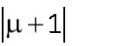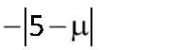

Άλγεβρα Α΄ Λυκείου - Συναρτήσεις
ΓΡΑΦΙΚΗ ΠΑΡΑ΢ΣΑ΢Η ΢ΤΝΑΡΣΗ΢Η΢
ΠΑΡΑΣΗΡΗ΢ΕΙ΢
1
. Γραφ ικι παράςταςθ μιασ ςυνάρτθςθσ f με πεδίο οριςμοφ το ςφνολο Α, λζμε το ςφνολο των ςθμείων
Μ(x, f(x)), για όλα τα x Α.
2
3
. Τθν εξίςωςθ y=f(x) τθ λζμε εξίςωςθ τθσ γραφ ικι σ παράςταςθσ τθσ f.
. Ζνα ςθμείο Μ(x,y) ανι κει ςτθ γραφ ικι παράςταςθ μιασ ςυνάρτθςθσ αν οι ςυντεταγμζνεσ του
επαλθκεφουν τθν εξίςωςθ y=f(x).
4
5
6
. Για να βροφμε ποφ θ γραφ ικι παράςταςθ μιασ ςυνάρτθςθσ τζμνει τον άξονα xϋx βάηουμε ςτον τφπο τθσ
ςυνάρτθςθσ όπου y=0.
. Για να βροφμε ποφ θ γραφ ικι παράςταςθ μιασ ςυνάρτθςθσ τζμνει τον άξονα yϋy βάηουμε ςτον τφπο τθσ
ςυνάρτθςθσ όπου x=0.
. Για να είναι μια καμπφλθ γραφ ικι παράςταςθ ςυνάρτθςθσ κα πρζπει κάκε ευκεία παράλλθλθ ςτον
άξονα yϋy να τθν τζμνει ςε ζνα μόνο ςθμείο.
7
8
. Το πλι κοσ των ριηϊν τθσ f(x)=0 είναι όςα τα κοινά ςθμεία τθσ C_{f} με τον άξονα xϋx.
. Η γραφ ικι παράςταςθ μιασ ςυνάρτθςθσ f βρίςκεται πάνω από τον άξονα x ϋx ςτα διαςτι ματα του x που
είναι λφςεισ τθσ ανίςωςθσ f(x)>0.
9
1
. Η γραφ ικι παράςταςθ μιασ ςυνάρτθςθσ f βρίςκεται κάτω από τον άξονα x ϋx ςτα διαςτι ματα του x που
είναι λφςεισ τθσ ανίςωςθσ f(x)<0.
0.Ζςτω οι ςυναρτι ςεισ f, g με πεδίο οριςμοφ το Α.
.
.
.
Τα κοινά ςθμεία των C και C ζχουν τετμθμζνεσ τισ ρίηεσ τθσ εξίςωςθσ f(x)=g(x).
f g
H C βρίςκεται πάνω από τθν C ςτα διαςτι ματα του x που είναι λφςεισ τθσ ανίςωςθσ f(x)>g(x).
f
g
H C βρίςκεται κάτω από τθν C ςτα διαςτι ματα του x που είναι λφςεισ τθσ ανίςωςθσ f(x)<g(x).
f
g
1
1.Εφρεςθ πεδίου οριςμοφ και ςυνόλου τιμϊν από τθν C_{f} .
y
Το πεδίο οριςμοφ τθσ f είναι το ςφνολο το οποίο
ζχει ςτοιχεία τισ τετμθμζνεσ των ςθμείων τθσ C_{f}.
Δθλαδι θ προβολι τθσ C_{f} πάνω ςτον άξονα xϋ x.
A
x
y
Το ςφνολο τιμϊν τθσ f είναι το ςφνολο το
οποίο ζχει ςτοιχεία τισ τεταγμζνεσ των
ςθμείων τθσ C_{f}. Δθλαδι θ προβολι τθσ C_{f}
πάνω ςτον άξονα yϋ y.
f(A)
x

7
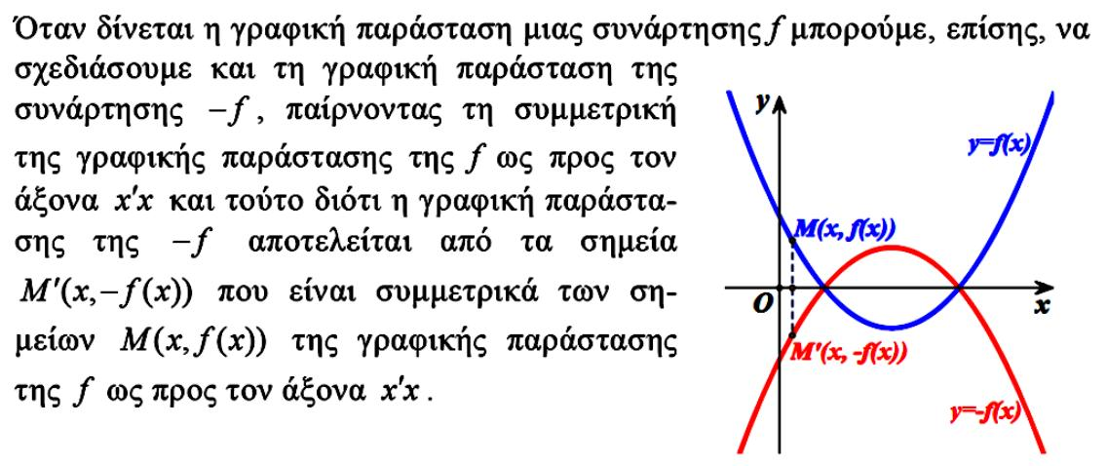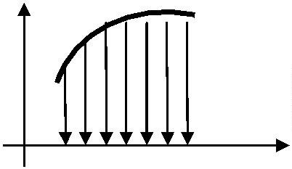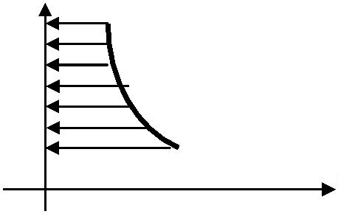

Άλγεβρα Α΄ Λυκείου - Συναρτήσεις

8
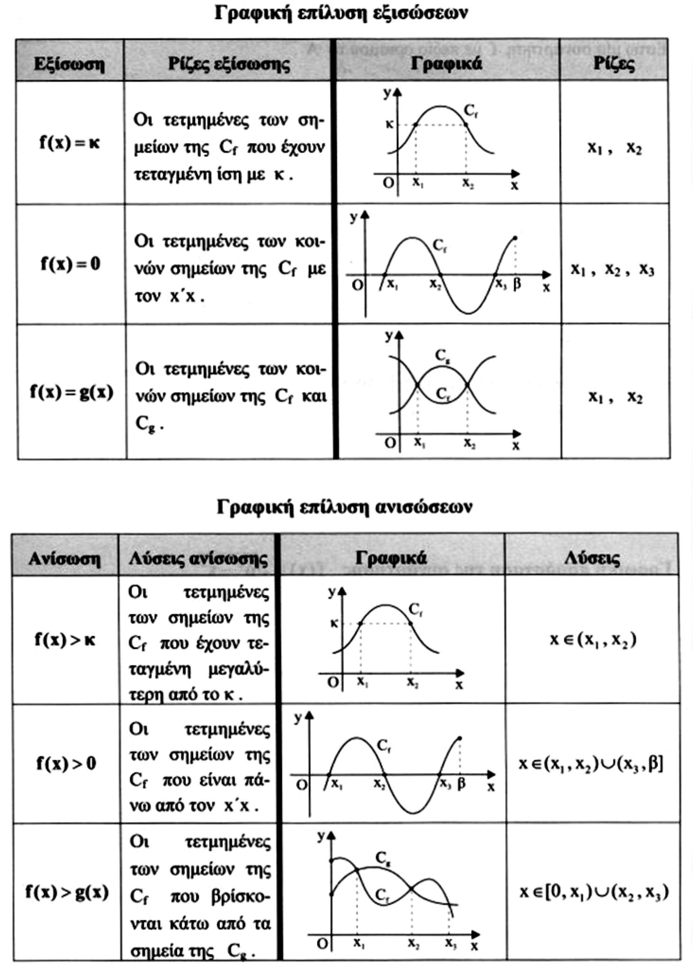

Άλγεβρα Α΄ Λυκείου - Συναρτήσεις
Ερωτι ςεισ ανάπτυξθσ
1
. Ζςτω θ ςυνάρτθςθ f(x)=αx³-(α+ 1)x²-βx-2. Αν θ C_{f} διζρχεται από τα ςθμεία Α(1, -2) και Β(-1,3), να βρείτε
τα α, β και τθν f.
2
. Δίνονται οι ςυναρτι ςεισ f(x)=x²-3x-1 και g(x)=2x-7. Να βρείτε :
i. Τα κοινά ςθμεία των C και C .
f
g
ii. Τα διαςτι ματα του x που θ C_{f} βρίςκαται:
α. Πάνω από τθν C_{g}.
β. Κάτω από τθν C_{g}.
3
4
. Να βρείτε τα ςθμεία τομι σ των γραφ ικϊν παραςτάςεων των ςυναρτι ςεων
f(x) = x³ - x και g (x) = x² - 1.
y
. Στο δίπλα ςχι μα είναι θ γραφ ικι παράςταςθ τθσ
ςυνάρτθςθσ f.
1
3
Να βρείτε τα f(-2), f(0), f(- ), f(3)
3
2
2
-2 -
3
x
-1
5
6
. Στο δίπλα ςχι μα είναι θ γραφ ικι παράςταςθ τθσ
ςυνάρτθςθσ f. Να βρείτε το πεδίο οριςμοφ και το
ςφνολο τιμϊν τθσ f.
. Στο δίπλα ςχι μα είναι θ γραφ ικι παράςταςθ
τθσ ςυνάρτθςθσ f. Να βρείτε:
i . τα f(0), f(-2), f(1)
ii. το πεδίο οριςμοφ τθσ f
iii.το ςφνολο τιμϊν τθσ f
iv.τισ ρίηεσ τθσ εξίςωςθσ f(x)=0
v. τα διαςτι ματα του x που θ C_{f} είναι :
α. πάνω από τον άξονα xϋx
β. κάτω από τον άξονα xϋx

9
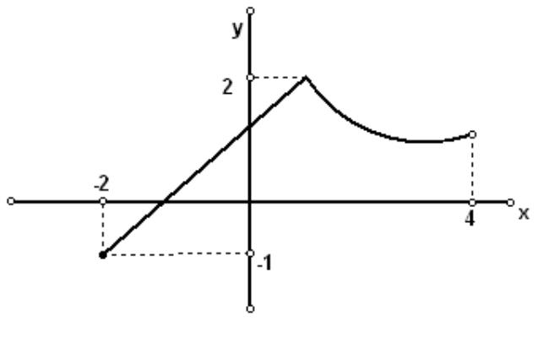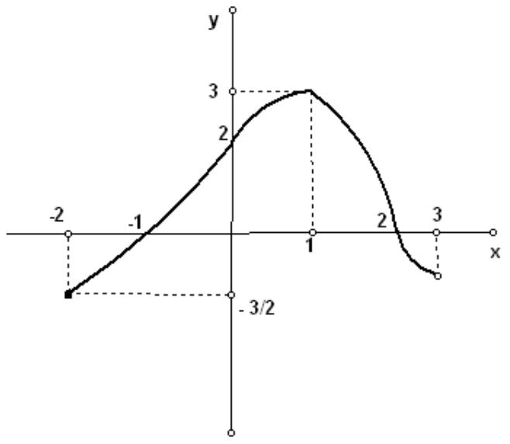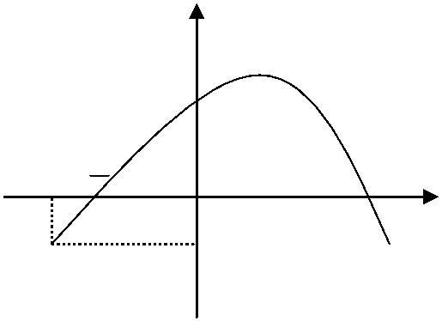

Άλγεβρα Α΄ Λυκείου - Συναρτήσεις
7
. Στο διπλανό ςχι μα είναι θ γραφ ικι
παράςταςθ τθσ ςυνάρτθςθσ f. Να λφςετε τθν
i.
εξίςωςθ f(x)=0
ανίςωςθ f(x)>0
ανίςωςθ f(x)<0
ii.
iii.
8
9
1
. Ζςτω θ ςυνάρτθςθ f(x)=x²-αx+ 2α. Να βρείτε το α ϊςτε θ γραφ ικι παράςταςθ τθσ f να διζρχεται από το
ςθμείο Α(-1, 5).
. Να βρεκοφν τα ςθμεία που θ γραφ ικι παράςταςθ τθσ ςυνάρτθςθσ f(x)=x²-5x+ 6 τζμνει τουσ άξονεσ xϋx
και yϋy.
0. Δίνονται οι ςυναρτι ςεισ f(x)=x²-3x+λ και g(x)= 2x
+μ. Το ςθμείο Κ(-1, 6) ανι κει ςτθ γραφ ικι
παράςταςθ τθσ f.
α) Να βρείτε τον αρικμό λ.
β) Αν οι γραφ ικζσ παραςτάςεισ των f και g τζμνουν τον άξονα yϋy ςτο ίδιο ςθμείο, να βρείτε τον
αρικμό μ.
γ) Για τισ παραπάνω τιμζσ των λ και μ , να βρείτε τα διαςτι ματα ςτα οποία:
i. θ C_{f} βρίςκεται κάτω από τον άξονα xϋx.
ii. θ C_{g} βρίςκεται πάνω από τον άξονα xϋx.
x²
1
1. Δίνεται θ ςυνάρτθςθ f(x)
.
x²
α) Να βρεκεί το πεδίο οριςμοφ τθσ ςυνάρτθςθσ f.
β) Να βρεκεί το ςθμείο ςτο οποίο θ γραφ ικι παράςταςθ τθσ f τζμνει τον yϋy.
γ) Να βρεκοφν τα ςθμεία που θ γραφ ικι παράςταςθ τθσ f τζμνει τον xϋx.
δ) Να εξετάςετε αν θ γραφ ικι παράςταςθ τθσ f διάρχεται από τα ςθμεία Σ(2,-2) και Λ(-2,3).
ε) Να απλοποιθκεί ο τφποσ τθσ f.

10
